Народный участковый-2020

С 11 сентября 2020 года на сайте ГУ МВД России по Нижегородской области стартовал Всероссийский конкурс «Народный участковый», ежегодно проводимый МВД России.
В первом этапе путём онлайн голосования определяются победители районных этапов конкурса, т.е. лучшие участковые в административно-территориальной единице (на районном уровне).
Голосование открыто 11 сентября 2020 года на сайте ГУ МВД России по Нижегородской области.
Возможность голосования закрывается – 20 сентября 2020 года в 23:59.
Победители данного этапа будут представлять свой район на региональном уровне.
Схема голосования такова:
- На сайте ГУ МВД России по Нижегородской области (https://52.мвд.рф/) с 11 сентября 2020 года с правой стороны главной страницы размещён баннер с символикой акции (рисунки 1,2):

Рисунок 1 | Рисунок 2.
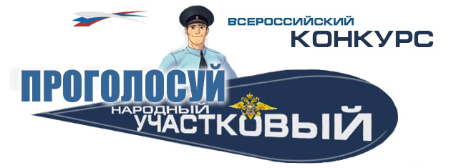
- При щелчке на баннер открывается список участников акции.
- Чтобы проголосовать за понравившегося участника, необходимо кликнуть по его фотографии. После чего необходимо подтвердить свою личность посредством личной страницы в социальной сети (ВК, ОК, f).

Тонкинский район представляет:

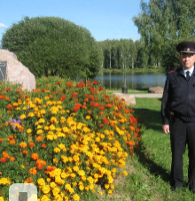

Старший участковый уполномоченный полиции
майор полиции
Баранов Юрий Семенович

Поддержите своего участкового. Ваш голос – лучшая награда для каждого из участников конкурса!

